Príprava dieťaťa pre vstup do školy
Vážení rodičia, začiatok školskej dochádzky je pre dieťa veľkou životnou zmenou, s ktorou sa musí vedieť vyrovnať a byť na ňu pripravené. Na dieťa sú kladené mnohé nové požiadavky. Prváčik sa musí podriadiť časovému rozvrhu a pevne stanovenému programu, kolektívu ostatných detí a autorite učiteľa, musí sa prinútiť k sústredeniu aj na veci menej príťažlivé, má byť schopný mnoho nového pochopiť a urobiť, naučiť sa to, čo je osnovami stanovené pre priemer detí jeho veku -a mal by mať nakoniec z toho aj radosť, citové uspokojenie, ktoré sú podmienkou jeho ďalších úspechov. Väčšina detí síce navštevuje materskú školu, kde sa ich príprave pre vstup do základnej školy venuje pozornosť, a predsa aj rodičia sa majú otázkou pripravenosti dieťaťa na školu zaoberať.
Ak máte doma budúceho prváčika, pozorne si prečítajte nasledujúcich 10 bodov a porovnajte ich s umom vašej ratolesti. V podstate vystihujú tzv. školskú spôsobilosť dieťaťa. Ak vo väčšine bodov vaše dieťa obstojí, spĺňa základné predpoklady, aby obstálo aj v školských laviciach.

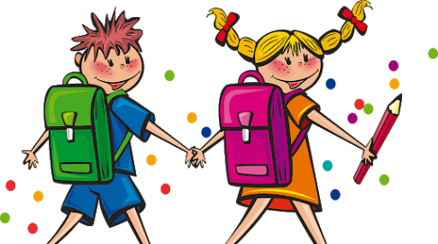
Desatoro pre budúcich prváčikov
1. Poznám svoje meno a priezvisko, viem ako sa volajú rodičia.

2. Viem sa obliecť aj prezliecť do cvičebného úboru, a to tak rýchlo, aby nikto z mojich kamarátov na mňa nemusel čakať. Viem si zaviazať šnúrky na topánkach.

3. Viem odložiť knižky, pastelky a hračky tam, kam patria.

4. Poznám farby: červenú, modrú, zelenú, žltú, hnedú, čiernu.

5. Dokážem kresliť ceruzkou i maľovať farbami (nakresliť človeka, obkresliť geometrické obrazce a iné znaky).

6. Viem vystrihnúť obrázok nožnicami.

7. Viem pozdraviť, poprosiť a poďakovať.

8. Dokážem pozorne počúvať rozprávanie, ticho a v pokoji, správne vyslovujem a rád(a) rozprávam.

9. Viem spočítať prsty na rukách, odpočítať cukríky do 5.

10.Poznám svoju adresu.

